18.02.2015 в ГБОУ СПО СТ №30 расположенного по адресу: Ореховый бульвар, д.22 состоялось спортивное мероприятие в рамках празднования Дня защитника Отечества «Святое дело - Родине служить» в котором приняли участие команды общеобразовательных учреждений
25.02.2015
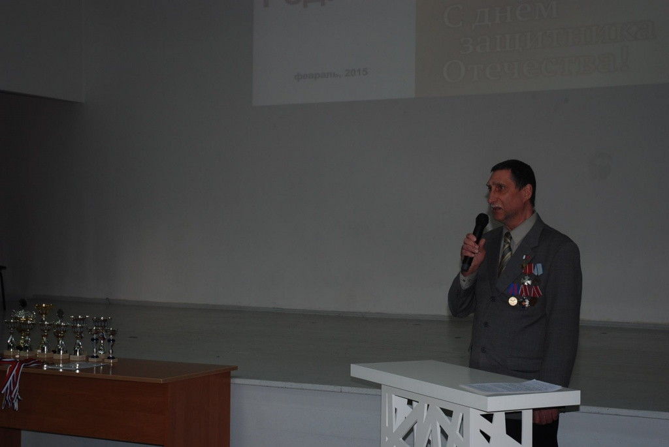

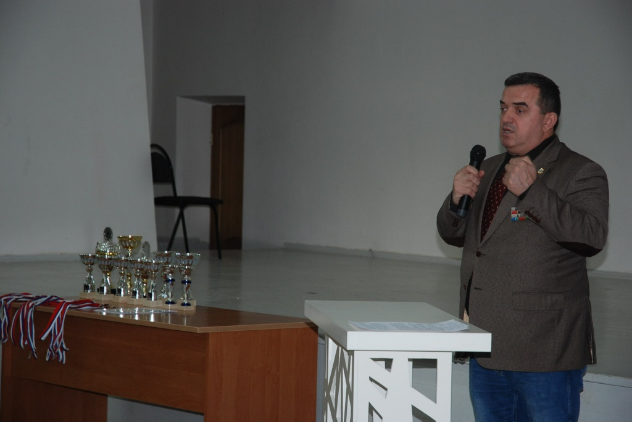

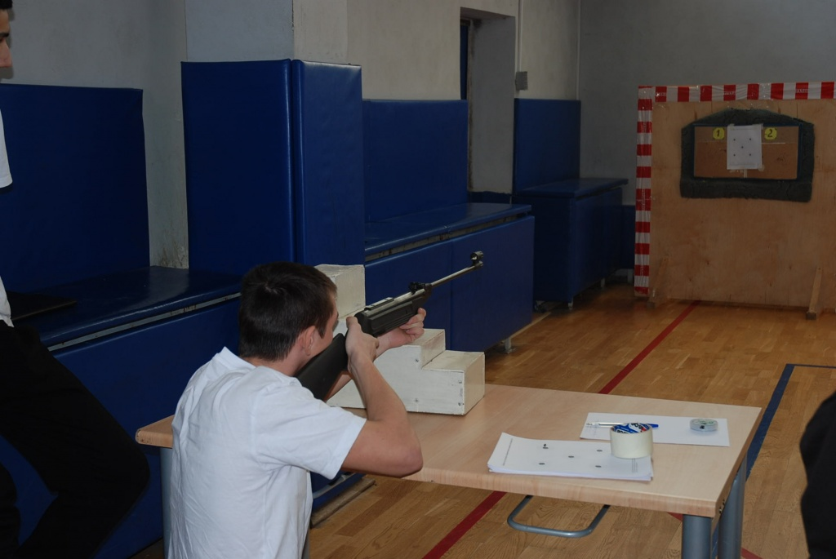

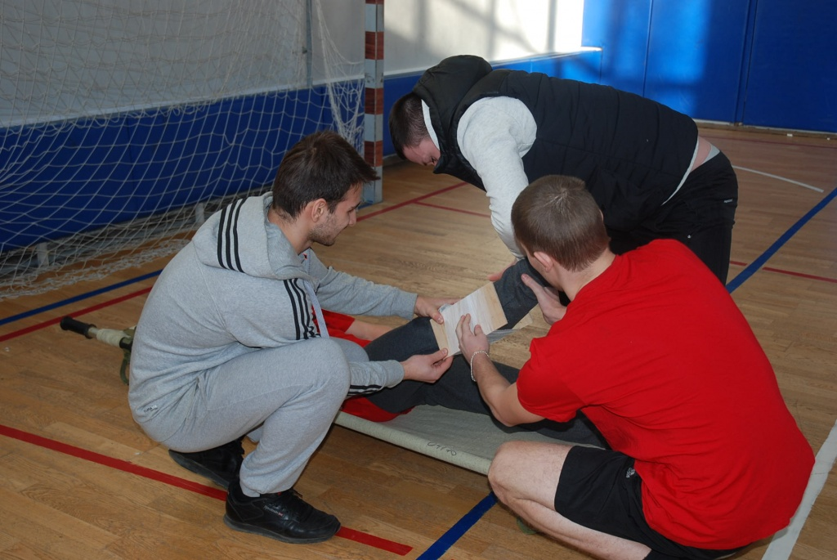

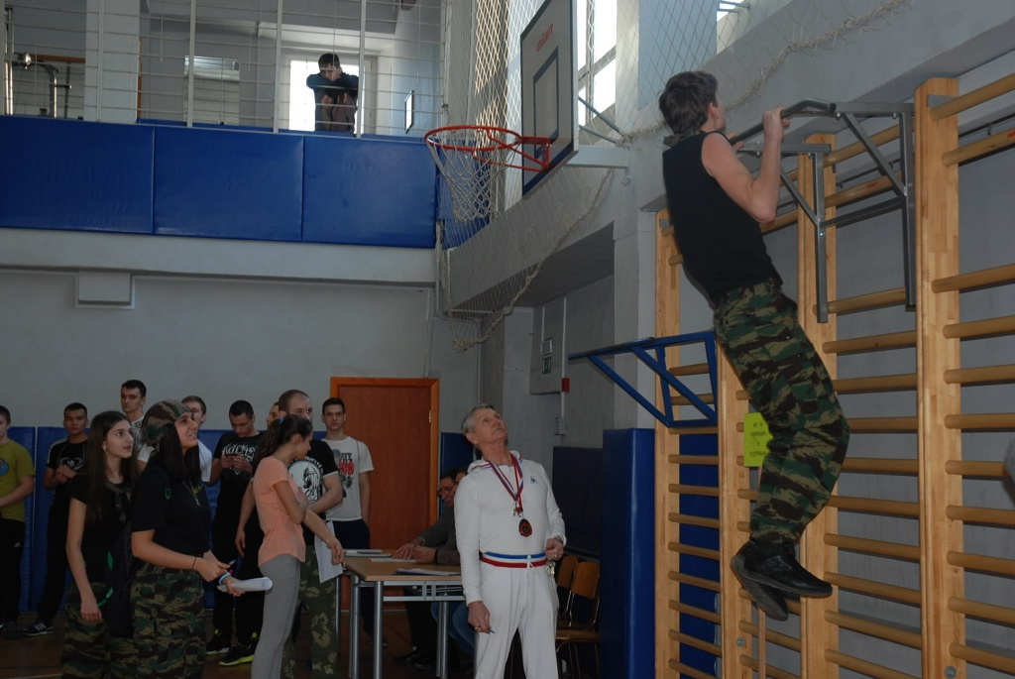

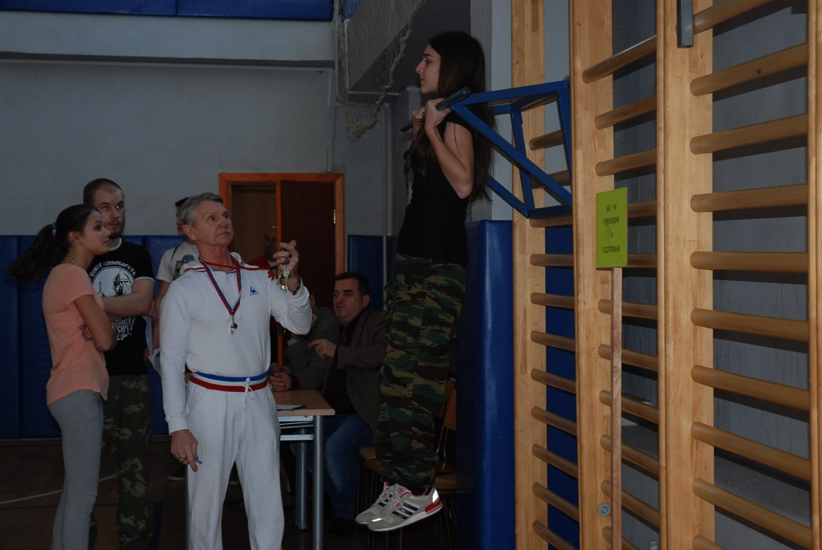

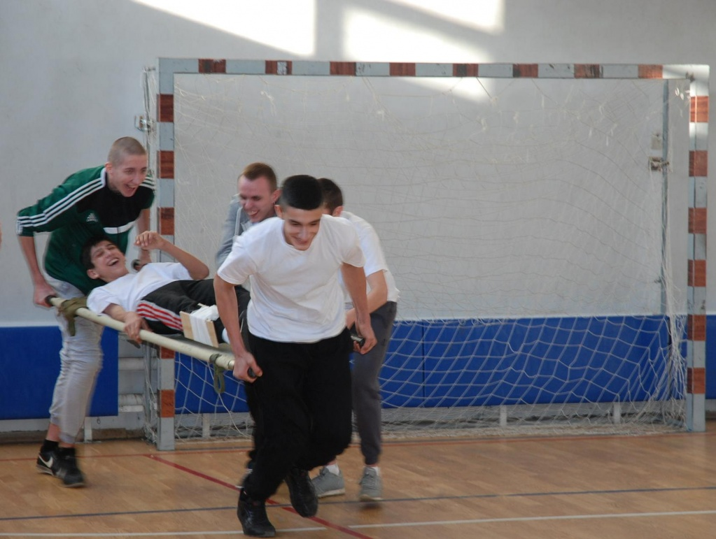

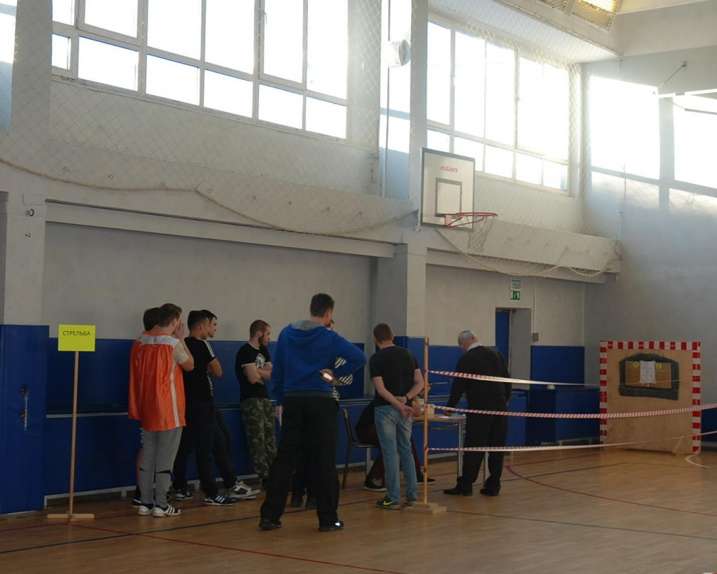

Адрес страницы: http://zyablikovo.mos.ru/organization-of-recreational-social-educational-health-and-sportivnoy-work-with-the-population-by-pl/detail/1609266.html
Управа района Зябликово города Москвы

